|  |  |  |
| --- | --- | --- |
|  | **Carátula para entrega de prácticas** | |
| Facultad de Ingeniería | | Laboratorio de docencia |

Laboratorios de computación

salas A y B

|  |  |
| --- | --- |
| *Profesor:* | Cruz Carlon Juan Alfredo |
| *Asignatura:* | Fundamentos de programación. |
| *Grupo:* | 1107 |
| *No de Práctica(s):* | 6 y 7 |
| *Integrante(s):* | Ramírez Romero Araceli |
| *Semestre:* | 2018-I |
| *Fecha de entrega:* | 20/octubre/2017 |
| *Obervaciones:* |  |
|  |  |

CALIFICACIÓN: __________

Problema 1

Dados a,b. Determinar si a>b

a, b Variables.

Reglas:

* a y b se decrementan unicamente en 1.
* se puede compara con 0

**Diagrama de flujo**

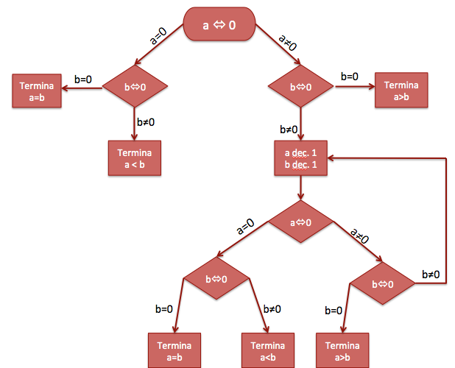

**Pseudocódigo**

INICIO

a: ENTERO

b: ENTERO

SI a=0 ENTONCES

SI b=0 ENTONCES

ESCRIBIR:("a es igual a b")

FIN SI

DE LO CONTRARIO

ESCRIBIR:("a es menor que b")

FIN DE LO CONTRARIO

FIN SI

SI a<>0 ENTONCES

SI b=0 ENTONCES

ESCRIBIR:("a es mayor que b")

FIN SI

DE LO CONTRARIO

MIENTRAS a<>0 y b<>0 ENTONCES

a:= a-1

b:= b-1

SI a=0 ENTONCES

SI b=0 ENTONCES

ESCRIBIR:("a es igual a b")

FIN SI

DE LO CONTRARIO

ESCRIBIR:("a es menor que b")

FIN DE LO CONTRARIO

FIN SI

SI a<>0 ENTONCES

SI b=0 ENTONCES

ESCRIBIR:("a es mayor que b")

FIN SI

DE LO CONTRARIO

REGRESAR A MIENTRAS

FIN DE LO CONTRARIO

FIN SI

FIN MIENTRAS

FIN DE LO CONTRARIO

FIN SI

FIN

**Programa en C**

#include<stdio.h>

int main(){

unsigned int a,b;

a=5;

b=3;

if(a==0){

if(b==0){

printf("a es igual a b");

}

else{

printf("a es menor que b");

}

}

if(a!=0){

if(b==0){

printf("a es mayor que b");

}

else{

while(a!=0 && b!=0){

a=a-1;

b=b-1;

if(a==0){

if(b==0){

printf("a es igual a b");

}

else{

printf("a es menor que b");

}

}

if(a!=0){

if(b==0){

printf("a es mayor que b");

}

else{

continue;

}

}

}

}

}

}

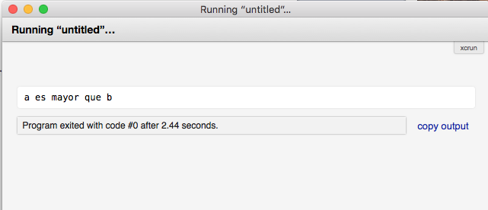

**Problema 2:**

Dados a,b. Determinar si a=b

a, b Variables.

Reglas:

* a y b se decrementan unicamente en 1.
* se puede compara con 0

**Diagrama de flujo**

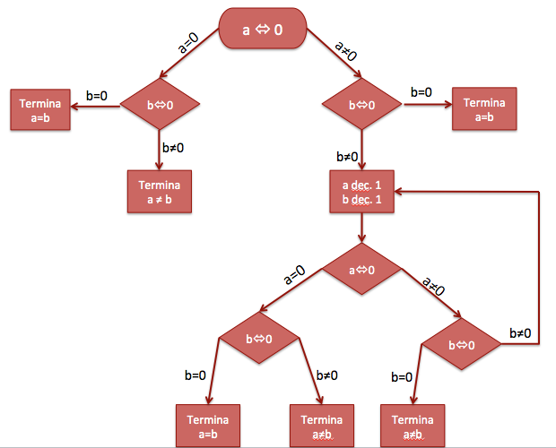

**Pseudocódigo**

INICIO

a: ENTERO

b: ENTERO

SI a=0 ENTONCES

SI b=0 ENTONCES

ESCRIBIR:("a es igual a b")

FIN SI

DE LO CONTRARIO

ESCRIBIR:("a es diferente de b")

FIN DE LO CONTRARIO

FIN SI

SI a<>0 ENTONCES

SI b=0 ENTONCES

ESCRIBIR:("a es diferente de b")

FIN SI

DE LO CONTRARIO

MIENTRAS a<>0 y b<>0 ENTONCES

a:= a-1

b:= b-1

SI a=0 ENTONCES

SI b=0 ENTONCES

ESCRIBIR:("a es igual a b")

FIN SI

DE LO CONTRARIO

ESCRIBIR:("a es diferente de b")

FIN DE LO CONTRARIO

FIN SI

SI a<>0 ENTONCES

SI b=0 ENTONCES

ESCRIBIR:("a es diferente de b")

FIN SI

DE LO CONTRARIO

REGRESAR A MIENTRAS

FIN DE LO CONTRARIO

FIN SI

FIN MIENTRAS

FIN DE LO CONTRARIO

FIN SI

FIN

**Programa en C**

#include<stdio.h>

int main(){

unsigned int a,b;

a=3;

b=5;

if(a==0){

if(b==0){

printf("a es igual a b");

}

else{

printf("a es diferente de b");

}

}

if(a!=0){

if(b==0){

printf("a es diferente de b");

}

else{

while(a!=0 && b!=0){

a=a-1;

b=b-1;

if(a==0){

if(b==0){

printf("a es igual a b");

}

else{

printf("a es diferente de b");

}

}

if(a!=0){

if(b==0){

printf("a es diferente de b");

}

else{

continue;

}

}

}

}

}

}

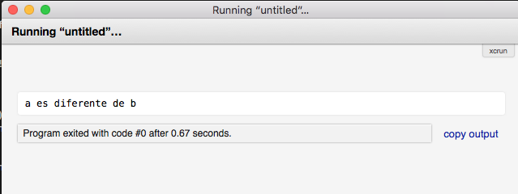

**Problema 3:**

Dados a,b. Determinar si a<b

a, b Variables.

Reglas:

* a y b se decrementan unicamente en 1.
* se puede compara con 0

**Diagrama de flujo**



**Pseudocódigo**

INICIO

a: ENTERO

b: ENTERO

SI a=0 ENTONCES

SI b=0 ENTONCES

ESCRIBIR:("a es igual a b")

FIN SI

DE LO CONTRARIO

ESCRIBIR:("a es menor que b")

FIN DE LO CONTRARIO

FIN SI

SI a<>0 ENTONCES

SI b=0 ENTONCES

ESCRIBIR:("a es mayor que b")

FIN SI

DE LO CONTRARIO

MIENTRAS a<>0 y b<>0 ENTONCES

a:= a-1

b:= b-1

SI a=0 ENTONCES

SI b=0 ENTONCES

ESCRIBIR:("a es igual a b")

FIN SI

DE LO CONTRARIO

ESCRIBIR:("a es menor que b")

FIN DE LO CONTRARIO

FIN SI

SI a<>0 ENTONCES

SI b=0 ENTONCES

ESCRIBIR:("a es mayor que b")

FIN SI

DE LO CONTRARIO

REGRESAR A MIENTRAS

FIN DE LO CONTRARIO

FIN SI

FIN MIENTRAS

FIN DE LO CONTRARIO

FIN SI

FIN

**Programa en C**

#include<stdio.h>

int main(){

unsigned int a,b;

a=3;

b=5;

if(a==0){

if(b==0){

printf("a es igual a b");

}

else{

printf("a es menor que b");

}

}

if(a!=0){

if(b==0){

printf("a es mayor que b");

}

else{

while(a!=0 && b!=0){

a=a-1;

b=b-1;

if(a==0){

if(b==0){

printf("a es igual a b");

}

else{

printf("a es menor que b");

}

}

if(a!=0){

if(b==0){

printf("a es mayor que b");

}

else{

continue;

}

}

}

}

}

}

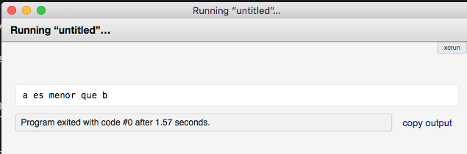

**Observación:**

**Para determinar si de a>b y a<b, es el mismo caso ya que al determinar que a>b se asume que b<a y viceversa.**